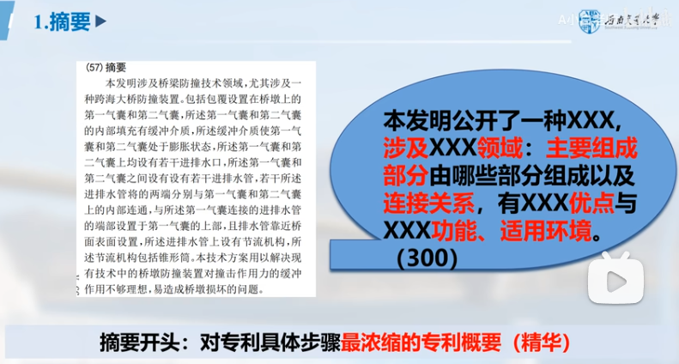

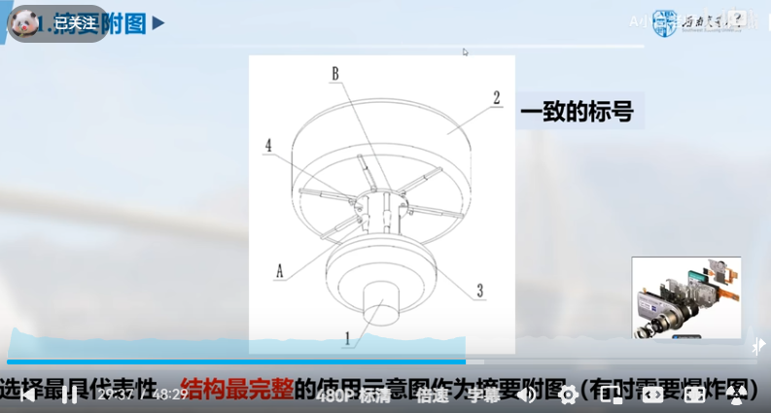

发明名称：一种面向冷链物流的分片拜占庭容错共识优化方法
一种基于随机过程降低空闲时间的区块链系统配置参数自适应调控方法

发明名称：
一种面向空闲时间优化的区块链系统配置参数自适应调控方法

摘要：
本发明公开了一种面向冷链物流的分片拜占庭容错共识优化方法，该方法首先将区块链系统中的节点分类为共识节点、备选节点、新节点和恶意节点，并通过动态节点评分机制(DSS)实时评分，动态调整节点分类，确保高评分节点参与共识。其次，采用并行分层共识机制(PHC)将节点分为验证分片和多个共识分片，每个分片内的共识节点在分片中心组织下执行局部共识，最终通过验证分片整合生成全局共识区块。引入动态分组消息路由机制，确保消息准确传递。针对分片中心失效或共识超时的情况，基于容错视图切换机制(FTV)动态选择新的分片中心，保障系统的稳定性和鲁棒性。本发明显著提升了系统的容错能力和通信效率，适用于高可靠性需求的动态冷链物流环境。

结合摘要：“本发明公开了一种面向冷链物流的分片拜占庭容错共识优化方法，该方法首先将区块链系统中的节点分类为共识节点、备选节点、新节点和恶意节点，并通过动态节点评分机制(DSS)实时评分，动态调整节点分类，确保高评分节点参与共识。其次，采用并行分层共识机制(PHC)将节点分为验证分片和多个共识分片，每个分片内的共识节点在分片中心组织下执行局部共识，最终通过验证分片整合生成全局共识区块。引入动态分组消息路由机制，确保消息准确传递。针对分片中心失效或共识超时的情况，基于容错视图切换机制(FTV)动态选择新的分片中心，保障系统的稳定性和鲁棒性。本发明显著提升了系统的容错能力和通信效率，适用于高可靠性需求的动态冷链物流环境。”，请基于发明名称“一种面向空闲时间优化的区块链系统配置参数自适应调控方法”，撰写专利摘要并 绘制专利的图。

结合摘要：“本发明公开了一种面向冷链物流的分片拜占庭容错共识优化方法，该方法首先将区块链系统中的节点分类为共识节点、备选节点、新节点和恶意节点，并通过动态节点评分机制(DSS)实时评分，动态调整节点分类，确保高评分节点参与共识。其次，采用并行分层共识机制(PHC)将节点分为验证分片和多个共识分片，每个分片内的共识节点在分片中心组织下执行局部共识，最终通过验证分片整合生成全局共识区块。引入动态分组消息路由机制，确保消息准确传递。针对分片中心失效或共识超时的情况，基于容错视图切换机制(FTV)动态选择新的分片中心，保障系统的稳定性和鲁棒性。本发明显著提升了系统的容错能力和通信效率，适用于高可靠性需求的动态冷链物流环境。”，请基于发明名称“一种面向空闲时间优化的区块链系统配置参数自适应调控方法”，1. 撰写专利摘要，并2. 绘制专利的图。

摘要1：
本发明公开了一种面向空闲时间优化的区块链系统配置参数自适应调控方法，属于区块链性能优化与智能控制技术领域。该方法针对区块链系统在动态业务负载环境下存在的资源空闲率高、参数配置固定且无法实时适配的问题，构建基于空闲时间感知的自适应参数调控机制，实现系统资源利用率与运行效率的动态优化。

首先，对区块链网络中的节点进行状态分类与运行特征采集，包括共识节点、普通节点及备用节点等，通过节点监测模块实时获取CPU利用率、内存占用率、带宽使用率、交易排队时延及区块生成间隔等运行数据。基于空闲时间识别模型计算节点计算空闲时间、网络传输空闲时间及共识等待空闲时间，构建多维空闲时间特征向量。

其次，引入动态参数评估与决策模型，结合系统当前负载水平与空闲时间分布情况，对区块大小、区块生成周期、共识节点规模、分片数量、超时阈值及交易批处理规模等关键配置参数进行多目标优化计算，生成最优参数调节方案。

然后，通过自适应配置控制器将优化参数实时下发至区块链共识层，实现主链与各分片运行参数的动态更新。在参数调整过程中，采用渐进式调控策略与安全阈值约束机制，避免系统震荡或性能退化。

同时，构建闭环反馈优化机制，持续采集系统吞吐量、确认延迟、资源利用率及分片负载均衡度等性能指标，对调控效果进行评估，并基于反馈结果动态修正参数模型权重，实现自学习式优化。当检测到负载突增或节点异常时，自动触发快速重配置流程，保障系统稳定运行。

本发明通过构建基于空闲时间驱动的自适应参数调控框架，有效降低系统资源闲置率，提高区块链网络吞吐效率与资源利用率，增强系统在动态、高并发业务环境下的稳定性与鲁棒性，具有良好的工程应用价值。

图1：
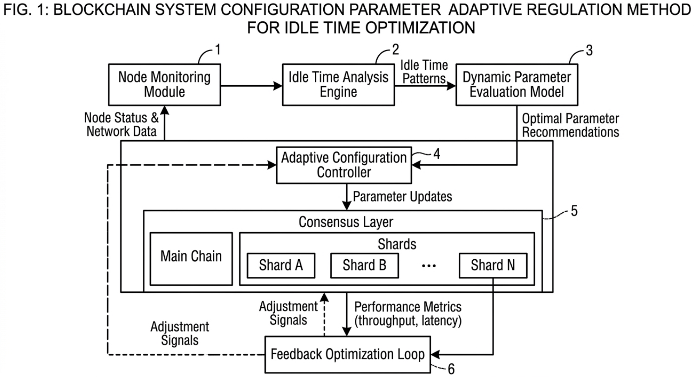

图2：
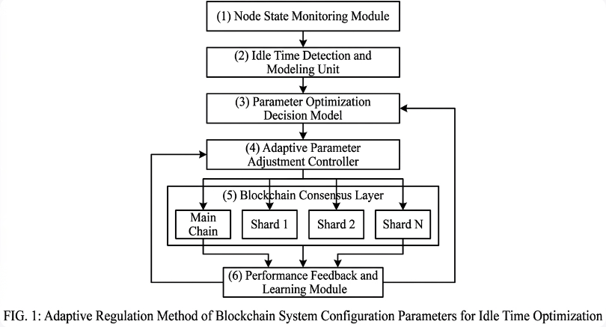

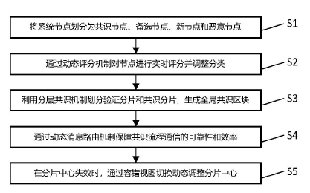

一、申请发明专利或者实用新型专利应当提交说明书摘要，一式一份。
二、说明书摘要文字部分应当打字或者印刷，字迹应当整齐清晰，黑色，符合制版要求，不得涂改，字高应当不低于3.5毫米，行距在2.5毫米至3.5毫米之间。纸张应当纵向使用，只限使用正面，四周应当留有页边距：左侧和顶部各25毫米，右侧和底部各15毫米。
三、说明书摘要文字部分应当写明发明或者实用新型的名称和所属的技术领域，清楚反映所要解决的技术问题，解决该问题的技术方案的要点及主要用途。说明书摘要文字部分不得加标题，文字部分（包括标点符号）不得超过300个字，对于进入国家阶段的国际申请，其说明书摘要译文不限于300个字。
四、说明书摘要附图应当在请求书中指定，指定的摘要附图应当是一幅最能说明该发明或者实用新型技术特征的说明书附图。指定为摘要附图的说明书附图应是一幅单独绘制的图，且请求书中指定的图号应与说明书附图的图号完全一致。

